**DODATEK č. 1  
k Darovací smlouvě ze dne 22.10.2018**

**ev. č. u dárce 07820/2018/IM**

**ev. č. u obdarovaného MMK/SML/1105/2018**

**I.  
Smluvní strany**

1. **Moravskoslezský kraj**

se sídlem: 28. října 2771/117, 702 00 Ostrava

IČO: 70890692

DIČ: CZ70890692

zastoupený: Janem Krkoškou, MBA, hejtmanem kraje

dále jen „**dárce**“

1. **statutární město Karviná**

se sídlem: Fryštátská 72/1, Karviná, 733 24 Karviná – Fryštát

IČO: 00297534

DIČ: CZ00297534

zastoupené: Ing. Janem Wolfem, primátorem

k podpisu oprávněna na

základě pověření 02.01.2023: Ing. Helena Bogoczová, MPA, vedoucí Odboru majetkového

Magistrátu města Karviné

dále jen „**obdarovaný**“

**II.  
Úvodní prohlášení**

1. Smluvní strany prohlašují, že mezi sebou dne 22. 10. 2018 uzavřely Darovací smlouvu, ev. č. u dárce 07820/2018/IM, ev. č. u obdarovaného MMK/SML/1105/2018 (dále jen „smlouva“), na základě které dárce obdarovanému bezplatně převedl vlastnické právo k částem pozemku parc. č. 497/100 ostatní plocha, odděleným dle geometrického plánu č. 3312-60/2018 ze dne 6. 6. 2018, potvrzeného katastrálním úřadem dne 8. 6. 2018 a nově označeným jako pozemek parc. č. 497/286 ostatní plocha o výměře 487 m2 a pozemek parc. č. 497/287 ostatní plocha o výměře 941 m2, se všemi součástmi a příslušenstvím těchto nemovitých věcí, vše v k. ú. Ráj, obec Karviná (dále jen „Předmět daru“).
2. Účelem daru je využití Předmětu daru pro výstavbu parkovacích míst a dětského dopravně-sportovního hřiště v rámci plánovaného projektu „Dětské dopravní hřiště a rekreačně – sportovní areál v Karviné – Ráji“ (dále jen „Projekt“).
3. Dle čl. III odst. 3 se obdarovaný zavázal v rámci Projektu provést na své náklady výstavbu plotu s přístupovou bránou za účelem zajištění vstupu a vjezdu dárce, organizace Pedagogicko-psychologická poradna, Karviná, příspěvková organizace, Víta Nejedlého 591/4, Karviná, IČO 62331752 (dále jen „Příspěvková organizace“) či jimi pověřených osob na pozemek parc. č. 497/100, k. ú. Ráj.
4. Dle čl. III odst. 4 se obdarovaný dále zavázal, že po realizaci parkoviště na pozemku parc. č. 497/287, k. ú. Ráj, v rámci Projektu vyhradí pro potřeby dárce a Příspěvkové organizace 5 parkovacích stání.
5. Obdarovaný prohlašuje, že realizace Projektu je spolufinancována prostřednictvím dotačního programu Brownfieldy Státního fondu podpory investic, který stanoví jako jednu z podmínek dobu udržitelnosti Projektu v délce 10 let od uvedení do provozu. Dle dotačních podmínek musí být parkovací stání vybudovaná v rámci Projektu po dobu udržitelnosti Projektu veřejně přístupná. Z tohoto důvodu požádal obdarovaný o úpravu podmínek daru sjednaných smluvními stranami v čl. III smlouvy.

**III.  
Změna smlouvy**

S ohledem na výše uvedené se smluvní strany dohodly na následujících změnách smlouvy.

1. Čl. III smlouvy se mění takto:

„***III.***

***Účel a podmínky daru***

1. *Účelem daru je využití Předmětu daru pro výstavbu parkovacích míst a dětského dopravně-sportovního hřiště v rámci plánovaného projektu „Dětské dopravní hřiště a rekreačně – sportovní areál v Karviné – Ráji“ (dále jen „Projekt“).*
2. *Obdarovaný se zavazuje realizovat Projekt do deseti let od nabytí účinků vkladu vlastnického práva k Předmětu daru do katastru nemovitostí pro obdarovaného, nedohodnou-li se smluvní strany jinak.*
3. *Obdarovaný se zavazuje, že po dobu udržitelnosti Projektu vyhradí pro potřeby dárce a Příspěvkové organizace 5 parkovací stání dle zákresu v situačním plánu, který tvoří přílohu č. 3 této smlouvy.*

*Konkrétně se jedná o 3 parkovací stání na pozemku parc. č. 497/35 v k. ú. Ráj v pracovní dny v době 7.00 – 16.00 h a 2 parkovací stání na pozemku parc. č. 497/36 v k. ú. Ráj v pracovní dny v době 6.30 – 16.00 h. Obdarovaný se zavazuje zajistit označení předmětných vyhrazených parkovacích stání svislou dopravní značkou nejpozději do 50 dnů od zahájení doby udržitelnosti.*

1. *Obdarovaný se dále zavazuje, že po uplynutí doby udržitelnosti Projektu vyhradí pro potřeby dárce a Příspěvkové organizace 5 parkovacích stání na pozemku parc. č. 497/287 v k. ú. Ráj.*

*Situační plán se zákresem vyhrazených parkovacích stání pro dárce a Příspěvkovou organizaci tvoří přílohu č. 2 této smlouvy. Obdarovaný se zavazuje zajistit označení předmětných vyhrazených parkovacích stání svislou dopravní značkou nejpozději do 50 dnů od uplynutí doby udržitelnosti.*

1. *V případě porušení povinností dle odst. 3 až 4 tohoto článku je dárce oprávněn požadovat po obdarovaném zaplacení smluvní pokuty ve výši 50.000 Kč za každé jednotlivé porušení. Smluvní pokuta je splatná do 60 dnů ode dne, kdy bude obdarovaný dárcem k její úhradě písemně vyzván. Obdarovaný bere na vědomí, že úhradou smluvní pokuty nezaniká jeho závazek stanovený v odst. 3 a 4 tohoto článku*.“
2. Příloha č. 2 smlouvy – situační snímek se nahrazuje novým zněním, které je přílohou č. 1 tohoto dodatku a je nově označena jako Příloha č. 2 - situační plán se zákresem vyhrazených parkovacích stání po uplynutí doby udržitelnosti Projektu.
3. Součástí smlouvy se nově stává Příloha č. 3 – situační plán se zákresem vyhrazených parkovacích stání po dobu udržitelnosti Projektu, která je přílohou č. 2 tohoto dodatku.

**IV.  
Závěrečná ustanovení**

1. Ostatní ustanovení smlouvy nedotčená tímto dodatkem se nemění a zůstávají v platnosti.
2. Tento dodatek je vyhotoven ve dvou stejnopisech s platností originálu, z nichž po jednom obdrží každá ze smluvních stran.
3. Tento dodatek nabývá platnosti dnem jeho uzavření, tj. dnem jeho podpisu oběma smluvními stranami.
4. Tento dodatek nabývá účinnosti okamžikem jeho uveřejnění v registru smluv v souladu s § 6 zákona č. 340/2015 Sb., o zvláštních podmínkách účinnosti některých smluv, uveřejňování těchto smluv a o registru smluv (zákon o registru smluv).

Smluvní strany se dohodly, že tento dodatek bude zveřejněn v registru dárcem, a to nejpozději do 10 pracovních dnů ode dne uzavření tohoto dodatku.

1. Osobní údaje obsažené v tomto dodatku budou dárcem zpracovávány pouze pro účely plnění práv a povinností vyplývajících z tohoto dodatku; k jiným účelům nebudou tyto osobní údaje dárcem použity. Dárce při zpracovávání osobních údajů dodržuje platné právní předpisy. Podrobné informace o ochraně osobních údajů jsou uvedeny na oficiálních webových stránkách dárce [www.msk.cz.](http://www.msk.cz/)
2. Smluvní strany po přečtení tohoto dodatku prohlašují, že souhlasí s jeho obsahem, že dodatek byl sepsán určitě, srozumitelně, na základě jejich pravé a svobodné vůle, bez nátlaku na některou ze smluvních stran a na důkaz toho připojují své podpisy.
3. Doložka platnosti právního jednání podle § 23 zákona č. 129/2000 Sb., o krajích (krajské zřízení), ve znění pozdějších předpisů:

O uzavření tohoto dodatku rozhodlo zastupitelstvo kraje svým usnesením č. ………… ze dne ……………

1. Doložka platnosti právního jednání podle § 41 zákona č. 128/2000 Sb., o obcích (obecní zřízení), ve znění pozdějších předpisů:

O uzavření tohoto dodatku rozhodlo zastupitelstvo města svým usnesením č. ………… ze dne ……………

Nedílnou součástí tohoto dodatku jsou přílohy:

Příloha č. 1 – situační plán se zákresem vyhrazených parkovacích stání po uplynutí doby udržitelnosti Projektu

Příloha č. 2 – situační plán se zákresem vyhrazených parkovacích stání po dobu udržitelnosti Projektu

V Ostravě dne: ……………… V Karviné dne: ………………

Za dárce: Za obdarovaného:

…………………………………… ……………………………………

Jan Krkoška, MBA Ing. Helena Bogoczová, MPA

hejtman kraje vedoucí Odboru majetkového

Tento dodatek je v době nepřítomnosti hejtmana kraje oprávněn podepsat jeho zástupce v pořadí určeném usnesením zastupitelstva kraje č. 1/10 ze dne 5. 11. 2020, ve znění usnesení č. 12/1193 ze dne 8. 6. 2023.

Příloha č. 1: situační plán se zákresem vyhrazených parkovacích stání po uplynutí doby udržitelnosti Projektu

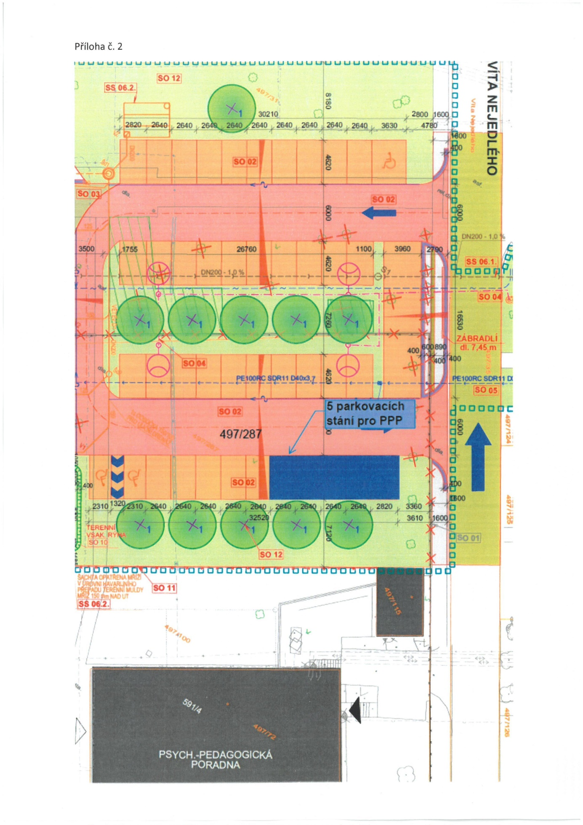

Příloha č. 2: situační plán se zákresem vyhrazených parkovacích stání po dobu udržitelnosti Projektu

